  CATHARINA, COLOMA, SINT-JAN-BERCHMANS,  SINT LIBERTUS, SINT PIETER-EN-PAUL  UITNODIGING BEDEVAART  NAAR ONZE-LIEVE-VROUW  VAN HANSWIJK  Donderdag 7 mei 2026 | 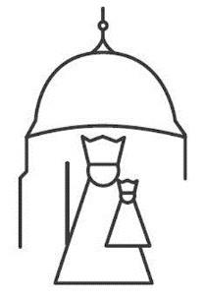

Beste,

De Samanakernen van de geloofsgemeenschappen van Catharina, Coloma, Sint-Jan-Berchmans, Sint-Libertus en Sint-Pieter-en-Paul gaan op DONDERDAG 7 MEI, met de leden, kernleden en geïnteresseerden op bedevaart naar Onze-Lieve-Vrouw van Hanswijk.
U wordt hierbij vriendelijk uitgenodigd om deel te nemen aan deze bedevaart. Inschrijving is verplicht, ook wanneer u niet deelneemt aan de betalende lunch.
De dag verloopt als volgt:

- Vanaf 10.30u wordt u onthaald in de basiliek, en kan u eventueel een kaarsje branden ter ere van OLV van Hanswijk.

- 11.00u: Plechtige eucharistieviering, waarbij u, indien u dit wenst, het ziekensacrament kan ontvangen.

- Facultatief: u kan na de eucharistieviering, in de Kloosterzaal van de crypte, napraten tijdens een lunch met sandwiches, een stukje taart en koffie of thee.
Indien u wenst deel te nemen aan deze lunch, betaalt u bij uw inschrijving hiervoor 10 euro per persoon.
✂--------------------------------------------------------------------------------------------------------------------------------

Dhr / Mw ………………………………………………………………………………………………

adres ………………………………………………………………………………………………….

- neemt deel aan de bedevaart naar OLV van Hanswijk op 7 mei 2026

- wenst tijdens de eucharistieviering het sacrament van de zieken te ontvangen

- neemt na de viering deel aan de lunch en betaalt hiervoor vooraf 10 euro per persoon

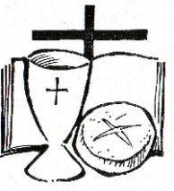 | Inschrijven tot uiterlijk dinsdag 28 april via de kernleden van Samana of via  - Geert Buelens tel 0472 74 09 64  - André De Haes tel 0498 90 46 46  - Hedwig de Saeger tel 0497 54 87 24  - Peeters Chris tel 0472 24 01 00

